

28/01/2020

GAUDIN Manon / Sébastien BRET

BTS SIO SISR CFA UTEC EMERAIVILLE 2019/2021

**Mise en place d’une réplication sur un serveur MySQL**



sOMMAIRE

Réplication 1

Etape 1 : Installation et configuration du serveur maître 1

Etape 2 : Restauration des données sur le serveur maître 2

Etape 3 : Installation et configuration du serveur esclave 3

Etape 4 : On test la réplication 4

# Réplication

Mise en place de des deux serveurs un maitre et un esclave pour la réplication.

## Etape 1 : Installation et configuration du serveur maître

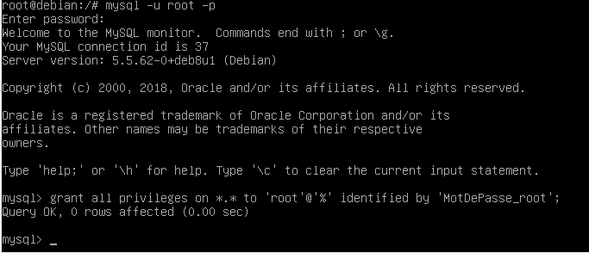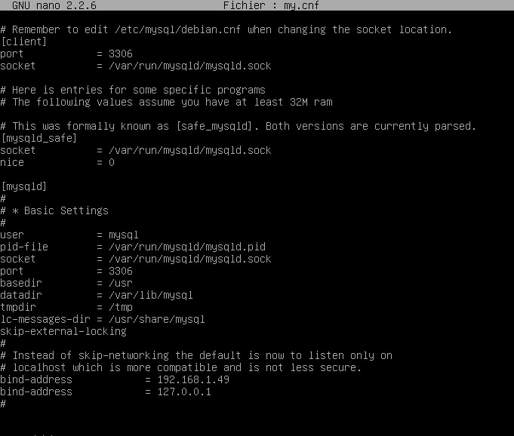

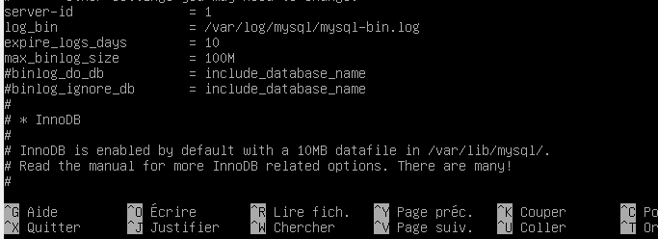

Commande MySQL pour mettre en place les privilèges.

Récapitulatif du fichier my.cnf sur le serveur maitre comprenant les droits et address données à celui-ci.



Utilisateur utilisé pour accéder à la réplication.

## Etape 2 : Restauration des données sur le serveur maître

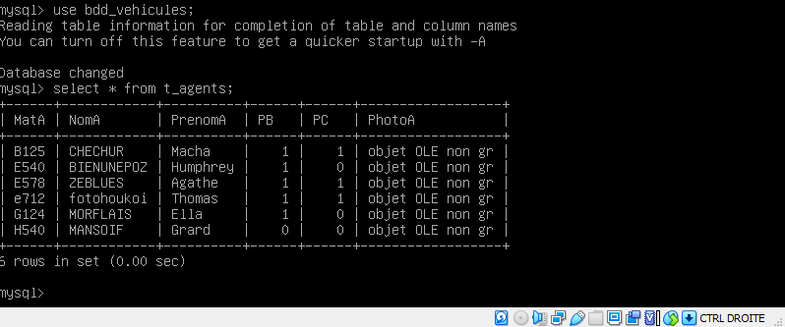

On test ici la présence des données restaurées.

## Etape 3 : Installation et configuration du serveur esclave

Mise en place du serveur esclave et paramétrage du mode esclave.

Puis on importe les données avec Workbench :

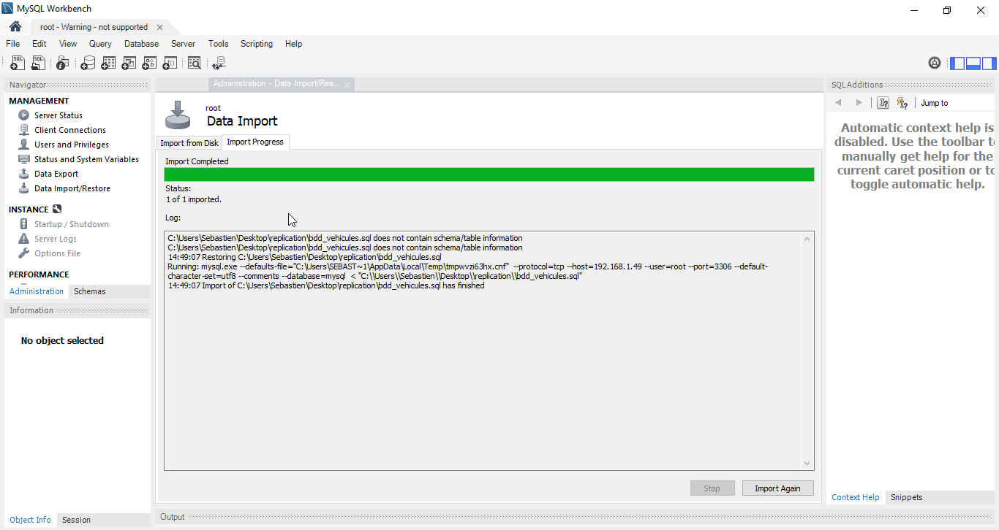

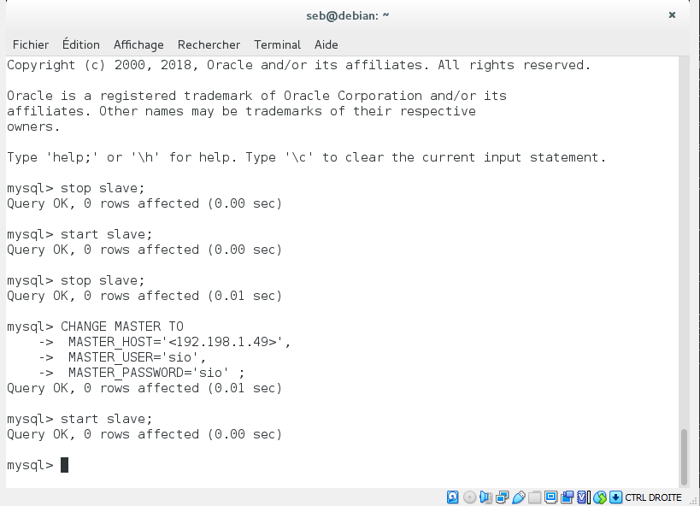

Ici on a l’address ip du master, et le nom et mot de passe crée sio, sio.

## Etape 4 : On test la réplication

